绝密★启用前
2020江苏省普通高中学业水平合格性考试仿真模拟卷(三)
历 史
注意事项:
1. 本试卷分第Ⅰ卷(选择题)和第Ⅱ卷(非选择题)两部分。满分100分,考试时间75分钟。
2. 答题前,考生务必将自己的学校、班级、姓名写在密封线内。
第Ⅰ卷(选择题 共76分)
一、 选择题:本大题共38小题,每小题2分,共76分。在每小题的四个选项中,只有一个选项符合题目要求。
1. 电影《唐人街探案2》的片头中呈现了一段话,“道生一,一生二,二生三,三生万物”。这段话属于我国古代哪一思想派别的观点 ( )

A. 儒家 B. 道家 C. 法家 D. 墨家
2. 《汉书》记载:“武帝施主父之册,下推恩之令,使诸侯王得分户邑,以封子弟,不行默陆,而藩国自析。”据此可知汉武帝实行“推恩令”的主要目的是 ( )
A. 维护诸侯特权 B. 削弱王国力量 C. 保证国家收入 D. 加强地区交流
3. 董仲舒“构建了国家与家族之间的纵向顺从关系,同时将忠孝引入政治领域,使君臣关系不仅披上了天地之道的外衣,还使宗法等级制度拥有了天经地义的人性色彩”。据此,董仲舒的思想 ( )
A. 融合了道家思想主张 B. 为封建统治合理性提供了理论依据
C. 强化了“天”的意志 D. 创建了以血缘为本的家国同构体制
4. 三省六部制度,是中国古代政治制度的重大创造,唐朝之后历朝都基本沿袭这种制度。下列各项中关于三省六部制度的说法正确的是 ( )
A. 三省制体现了民主 B. 中书省拥有最终决策权
C. 门下省下设立六部 D. 有利于减少行政失误
5. 唐代长安的商业店铺主要集中在东西两市,按规定,“诸行自有正铺者,不得于铺前更造偏铺。”南宋都城中的商业店铺散布于城内各处,据记载约有“四百四十行”,上述材料可以佐证南宋时期 ( )
A. 私营商业已居主导地位 B. 坊市制度已经瓦解
C. 商业发展已超过农业 D. 资本主义萌芽已出现
6. 朱英在《中国近代史十五讲》中认为:“近代的一次战争打破了以往清帝国的‘天朝’体制,开始形成不对等的中外关系,中国逐步进入条约时代。”这次战争是 ( )
A. 鸦片战争 B. 第二次鸦片战争
C. 甲午中日战争 D. 八国联军侵华战争
7. “《资政新篇》的提出给太平天国运动立下了一块新界碑,这就是它已经明显地展示出这场战争已不同于以往的农民起义。”这是指《资政新篇》 ( )
A. 反映了农民的利益和要求 B. 提出发展资本主义方案
C. 给太平天国带来了新生机 D. 开启了太平天国的新使命
8. 在中国近代史上,资本主义列强发动了多次侵略中国的战争,签订了一系列不平等条约(如下图)。这些条约的共同之处不包括 ( )
第一次鸦片战争 | 第二次鸦片战争 | 甲午中日战争 | 八国联军侵华战争
《南京条约》 | 《天津条约》《北京条约》 | 《马关条约》 | 《辛丑条约》
A. 给中国人民带来深重灾难 B. 证明“弱国无外交”
C. 均涉及割地、赔款、开埠 D. 列强实行炮舰外交政策
9. 近代中国“原本以暴力开始的运动,到了后来确实归于一种宁静的悄悄变革……不可一世的至上君主悄然退位,最高的政治权力有条不紊地转移”。这场运动 ( )
A. 结束了几千年来的封建制度 B. 成功改变了中国社会性质
C. 深刻改变了农村的传统习俗 D. 使民主共和观念深入人心
10. 1917年,荣宗敬出巨资40万元买下上海一家由日本人经营的纱厂,改名为申新二厂。当时,中国企业能够收购日本企业,一时成了国人津津乐道的新闻。这可以用来说明 ( )
A. 中国开始卷入资本主义世界市场 B. 民族资本主义工业获得了发展
C. 自给自足的自然经济彻底解体 D. 轻工业在民族工业中优势明显
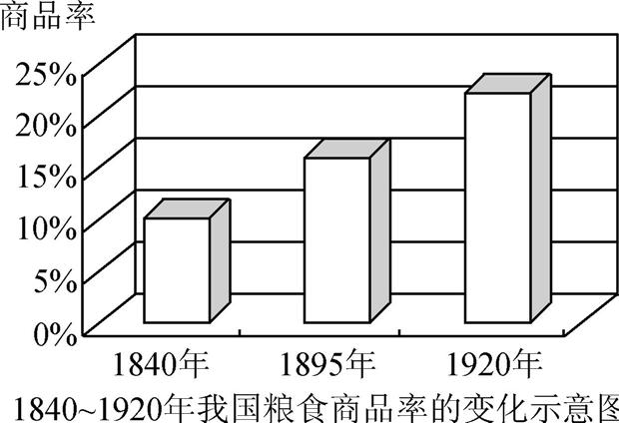
11. 读右图,据图中信息可知 ( )
A. 传统自然经济的瓦解进程缓慢
B. 中国近代民族工业的发展迅速
C. 近代农民的平均收入大幅提高
D. 西方国家对中国经济侵略加剧
12. 有学者在评价某历史事件时,提及以下几个影响:一、全国学生势力的大结合;二、反军阀及反帝国主义的兴起;三、社会各个阶层的觉醒。该历史事件 ( )
A. 揭开了新民主主义革命序幕 B. 促使民主共和观念深入人心
C. 基本推翻了北洋军阀的统治 D. 动摇了儒家思想的统治地位
13. “蛐蛐叫喊夜声长,茄子下来菊花黄;没到八月过中秋,小鬼便抢占沈阳。”歌谣反映的重大历史事件是 ( )
A. 九一八事变 B. 西安事变 C. 卢沟桥事变 D. 华北事变
14. 小明搜集了三幅分别名为“第一届全国人民代表大会”“中国人民政治协商会议召开”和“西藏自治区成立45周年庆典”的图片。如果要给这三幅图片确立一个恰当的主题,那么这个主题应该是 ( )
A. 民主政治的成就 B. 民族团结的力量
C. 改革开放产生的巨变 D. 党的集中统一领导的作用
15. 中华人民共和国联合世界上一切爱好和平、自由的国家和人民,首先是联合苏联、各人民民主国家和各被压迫民族……以保持世界的持久和平。上文体现“联合苏联”的外交政策是 ( )
A. “另起炉灶” B. “打扫干净屋子再请客”
C. “一边倒” D. 和平共处五项原则
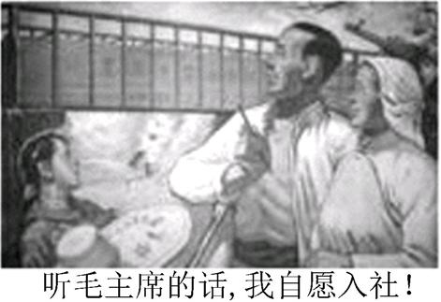
16. 右图是1955年的政治宣传画,与该图直接相关的是 ( )
A. 改造资本主义工商业
B. 农业生产合作社
C. 家庭联产承包责任制
D. 农业集体化运动
17. 右图(跨洋握手)记录了中美关系史上一个重大历史事件的瞬间。该事件表明 ( )
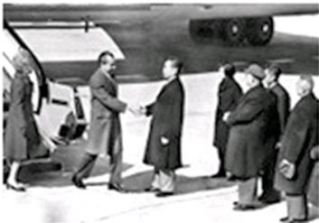
A. 中国恢复了在联合国的合法席位
B. 美国彻底改变了遏制中国的立场
C. 两国关系开始走向正常化
D. 两国正式建立了外交关系
18. 邓小平在《一个国家,两种制度》中指出:“‘一个国家,两种制度’的构想是我们根据中国自己的情况提出来的,而现在已经成为国际上注意的问题了。”对此理解正确的是 ( )
A. 国际社会试图干扰中国收回香港 B. 国际社会一致认可“一国两制”
C. “一国两制”对解决国际争端有借鉴作用 D. “一国两制”方案在联合国得以通过
19. 《现代汉语词典》收录的新词汇反映和记录了时代的变迁,下表为不同版本收录的部分新词汇。这主要反映了我国 ( )
年代及版次 | 收录的部分新词汇
1978年第1版 | 个体经济、集体经济,小农经济、小商品经济、计划经济、商品经济
1996年第3版 | 市场经济、国有企业、民营企业、私营企业
2012年第6版 | 非公有制经济、三资企业、乡镇企业
A. 工作重心由阶级斗争转向经济建设 B. 私营经济逐渐成为国民经济的主体
C. 经济发展及人们生活水平的提高 D. 新时期经济体制改革逐渐深化的历程
20. “知性的范围,在其他欧洲人中仍非常闭塞和狭隘,在这里由于对自然和人类生活的兴趣而被极大地打开了。”人的欲望被无限扩大。由此可知,“这里”是指 ( )
A. 古希腊 B. 意大利 C. 德意志 D. 西班牙
21. 西班牙在美洲的主要黄金来源地是新格拉纳达。到1600年,从这里出口了400多万盎司的黄金。新格拉纳达的黄金产量逐步上升,到18世纪,其产量约为16世纪产量的三倍。这些黄金的流入直接导致西班牙 ( )
A. 国力增强,确立世界霸主地位 B. 资本积累,引发本国工业革命
C. 贸易发达,成为世界市场中心 D. 物价上涨,冲击封建生产关系
22. 他从根本上怀疑人的行为在灵魂得救中的意义,于是转向圣徒保罗和奥古斯丁特别是关于《圣经》是“信仰的唯一标准”的说法。由此,他主张 ( )
A. “认识你自己” B. “美德即知识”
C. “人是万物的尺度” D. “信仰即可得救”
23. 有学者提出:“1832 年改革法案并未显著扩大选民范围,但也使得代表权的基础从世袭特权向人口和财富因素转移。”这表明 1832 年议会改革 ( )
A. 增加了选民数量 B. 提高了工业资产阶级的地位
C. 稳定了社会局势 D. 促使英国人民获得了普选权
24. 他认为私有财产是人类社会不幸的主要根源;他的关于平等和人民统治权的学说……变成革命家们和对现存政权比较温和的反对派们用来团结人们的号召。这里的“他”是 ( )
A. 伏尔泰 B. 孟德斯鸠 C. 卢梭 D. 康德
25. “尽管独立战争胜利了,真正的美国革命却经历了更长的发展过程。其顶峰是1789年的宪法(1787年宪法在该年得到批准)。”1787年宪法被称为美国革命的“顶峰”,主要是因为它 ( )
A. 实践了法国启蒙思想家的主张 B. 为美国政治体制的构建提供了法律依据
C. 是近代社会的第一部成文宪法 D. 明确规定保障美国公民的各项基本权利
26. 耶鲁大学资深史学教授彼得·盖伊在其著作《启蒙时代》中写道:“对成千上万知道它的人和当时的观察家来说,在1760年到1800年之间,生活彻底地改变了……这个时代被疯狂地追求发明。”这种情形可能出现在 ( )
A. 英国 B. 法国 C. 德国 D. 美国
27. “工人革命的第一步就是使无产阶级上升为统治阶级。”第一次实践这一观点的是 ( )
A. 巴黎公社 B. 俄国二月革命
C. 俄国十月革命 D. 新中国的成立
28. 俄国十月革命不是马克思主义原本意义上的社会主义革命,即资本主义已经不能容纳生产力的发展而被社会主义取代的革命,而是在俄国以资本主义方式进行的现代化受到阻碍的背景下发生并取得成功的。这反映 ( )
A. 资本主义制度已不能促进生产力的发展 B. 十月革命的发生是对马克思主义的否定
C. 十月革命为发达国家开创了现代化道路 D. 十月革命是对马克思主义的继承和发展
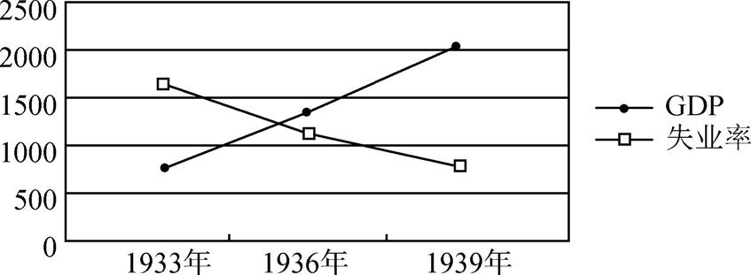
29. 观察右图,其中,失业率持续走低,主要是因为罗斯福新政 ( )
A. 举办公共工程
B. 实行美元贬值
C. 整顿金融行业
D. 恢复农业生产
30. 20世纪七八十年代,西欧各国“今朝有酒今朝醉,明日无酒找政府”的消费心态日益膨胀,一度使得西欧各国储蓄率明显低于其他发达国家。该现象出现的原因是 ( )
A. 经济危机的爆发 B. 人们生活水平的提高
C. “新经济”的出现 D. “福利国家”的建立
31. 著名苏联电影《列宁在1918》中有这样一个镜头:“红军战士瓦西里在押送粮食回到首都彼得格勒后,自己却因饥饿而昏倒了。这一镜头再现了苏俄国内战争期间红军和城市居民缺粮的情况。”为此,苏维埃政权实行了 ( )
A. “战时共产主义”政策 B. 新经济政策
C. 赫鲁晓夫改革 D. 斯大林模式
32. “佩也夫一家就被作为富农消灭和流放了……三到四家贫农从邻近的村子搬进了佩也夫家的房子,占有了一切财产、家畜和土地。我不知道他们怎么称呼他们自己:集体农庄还是公社。”材料中的历史现象可能出现在 ( )
A. 列宁时代 B. 斯大林时代 C. 赫鲁晓夫时代 D. 勃列日涅夫时代
33. 1947年10月15日的《纽约时报》写道:“这是个庞大的工程,与它相比此前所有的国际经济条约都显得微不足道……(它)使一群志同道合的民主国家能够有意识地扭转扼杀世界贸易的历史潮流。”这里的“它”是指 ( )
A. 马歇尔计划 B. 世界银行 C. 关贸总协定 D. 国际货币基金组织
34. 美国前驻华大使司徒雷登在《在华五十年》中写道:“美国的强大及其在自由与安全事业中的领导地位,使它成了自由国家抵抗共产主义威胁的领袖。”20世纪50年代,体现美国充当这一“领袖”的史实是 ( )
A. 提出“杜鲁门主义” B. 提出马歇尔计划 C. 北约与华约的对峙 D. 在越南发动特种战争
35. 1971年,美国总统尼克松说:“现在,美国不再是从经济角度来说的世界头号国家、超群的世界强国,也不再仅仅有两个超级大国……今天世界上有五大力量,它们是美国、西欧、苏联、中国,当然还有日本。”尼克松认为 ( )
A. 中国已成超级大国 B. 美国不再是世界强国
C. 两极格局已经瓦解 D. 世界呈现多极化趋势
36. “它成立之初,就拥有3.6亿消费者,国民生产总值总计超过6万亿美元。……它是典型的南北双方为共同发展与繁荣而组成的区域经济一体化组织,南北合作和大国主导是它最显著的特征。”材料中的“它”是 ( )
A. 亚太经合组织 B. 北美自由贸易区 C. 欧盟 D. 世界贸易组织
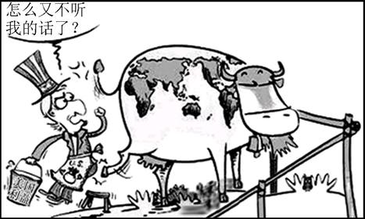
37. 右图反映了两极格局结束后的国际局势。对漫画解读不正确的是 ( )
A. “冷战”结束后美国试图领导世界
B. 美国的国家实力已严重削弱
C. 国际关系朝着民主化方向发展
D. 国家利益是美国外交政策的根本出发点
38. 随着经济全球化的深入发展,反全球化运动也开始出现。1999年世贸组织西雅图会议期间,发生了震惊世界的反全球化示威活动,并导致会议无果而终。在此后一些重大国际会议期间,都爆发了反全球化的示威和抗议活动。这反映了经济全球化 ( )
A. 不符合世界各国人民愿望 B. 是一把有利有弊的“双刃剑”
C. 不利于各国经济长远发展 D. 是一种新殖民主义的形式
第Ⅱ卷(非选择题 共34分)
二、非选择题:本大题共2题,每题12分,共计24分。结合材料以及所学知识回答问题。
39. 十二届全国人大常委会第七次会议决定,分别将9月3日确定为中国人民抗日战争胜利纪念日,将12月13日确定为南京大屠杀死难者国家公祭日。前事不忘,后事之师。总有些历史我们不能忘记。阅读下列材料,回答问题:
材料一 2017年1月,教育部基础教育二司下发《关于在中小学地方课程教材中全面落实“十四年抗战”概念的函》,要求在教材中落实“十四年抗战概念”的精神,凡有“八年抗战”字样,改为“十四年抗战”,教育部已要求对各级各类教材进行修改,在2017年春季教材中全面落实。
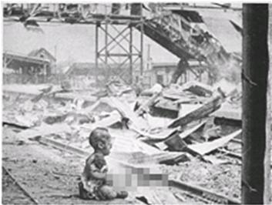
材料二 1937年8月28日下午2时,侵华日军6架轰炸机窜至上海火车南站上空,炸死难民200余人,炸伤500余人。上海《立报》有如下记载:“死者倒卧于地,伤者转侧呼号,残肢头颅,触目皆是,血流成渠……景象之惨,无以复加。”右图为上海南站日军空袭下的儿童。
材料三 日本帝国主义自称侵华战争是为了“自存自卫”和“东亚之安定”,发动战争的目的是“排除美英之暴政,使东亚恢复其明朗之本来面貌”。视自己为亚细亚受压迫民族的解放者。
材料四 在抗日战争时期,中国战场年平均牵制日本陆军的74%以上,最高年份达90%。日军在海外作战中损失的287万人中,有150万人伤亡在中国战场。
——《中国近现代史纲要》
1945年10月,联合国正式成立,中国是五大常任理事国之一。
(1) 根据材料一并结合所学知识,指出“十四年抗战”的起止依据。(2分)
(2) 材料二中图片中景象发生在哪一次战役中,并结合所学知识指出此次战斗的意义。(4分)
(3) 针对材料三中日本人的无耻说法,请你用日军在中国的具体暴行进行反驳。(3分)
(4) 根据材料四,分析中国抗战胜利的意义,并指出抗战胜利的根本原因。(3分)
40. 全球化使人类的命运紧紧地联系在一起。伴随着全球化的发展,东西方国家的命运也迥然不同。阅读下列材料:
材料一 有人将全球化分为三个阶段。第一个阶段从1492年持续到1800年前后,即全球化1.0版本,这期间世界的规模从大号“缩水”为中号。第二个阶段为全球化2.0版本,从1800年左右持续到1950年左右,各种硬件的发明和革新成为这次全球化的主要推动力,这期间世界从中号“缩水”为小号。……1950年开始进入一个全新的时代,全球化3.0版本。3.0版本将这个世界从小号进一步缩小到微型。
——摘自托马斯·弗里德曼《世界是平的》
材料二 “全球化”套用当代美国语言学大师杭士基所讲就是居全球化中心位置的“中心国家”日趋“流氓化”。他分析,随着区域经济的全球化,居于中心位置的国家日益流氓化,它对全球化的边陲国家的宰割与剥削,几乎是达到了维多利亚女王统治时代的“日不落”大英帝国,而且尤有过之。随着全球化及高新科技的发展,如纳米科技、通讯科技、认知科学、生命科学的快速发展,带来了国与国之间、地区与地区之间贫富不均的问题。
——摘自黄俊杰《全球化时代需要经典精神的召唤》
材料三 在当前世界政治经济错综复杂,逆全球化思潮和贸易保护主义、民粹主义抬头,经济金融风险高发,世界经济增长动能不足,贫富分化日益严重,恐怖主义、网络安全,重大传染性疾病、气候变化等非传统安全威胁持续蔓延的背景下,全球面临着“世界怎么了、我们怎么办”的普遍困惑……习近平主席审时度势、高屋建瓴地提出“构建人类命运共同体”的思想之光,照亮了人类发展前程,在全球范围形成了强大的感召力。
——摘自胡敏《构建人类命运共同体:一个大国的思想贡献》
请回答:
(1) 据材料一并结合所学知识指出将1492年作为全球化开端的依据。(2分)
(2) 第二次工业革命在世界从中号“缩水”为小号的过程中发挥了巨大作用,试举其中两项发明说明“硬件的发明和革新成为这次全球化的主要推动力”。(4分)
(3) 据材料二概括“全球化”引发的问题,指出经济全球化的实质。(4分)
(4) 据材料三指出习近平主席“构建人类命运共同体”思想的提出有何意义?(2分)

